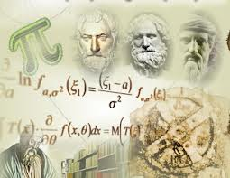
Π Ρ Ο Σ Κ Λ Η Σ Η
Το Παράρτημα Κοζάνης της Ελληνικής Μαθηματικής Εταιρείας
σας προσκαλεί την
Κυριακή 14 Μαΐου 2017 και ώρα 12
στην αίθουσα Πολλαπλών Χρήσεων του 4ου ΓΕΛ Κοζάνης
στη Βράβευση των μαθητών Γυμνασίου - Λυκείου
του Ν. Κοζάνης που διακρίθηκαν στους Διαγωνισμούς της Ε.Μ.Ε.
Ομιλήτρια κα. Κατερίνα Καλφοπούλου Med Μαθηματικός.
Για το Δ.Σ.
Η Πρόεδρος Η Γραμματέας
Μ. Αντωνιάδου Ν. Σταθοπούλου
Π Ρ Ο Σ Κ Λ Η Σ Η
Το Παράρτημα Κοζάνης της Ελληνικής Μαθηματικής Εταιρείας
σας προσκαλεί την
Κυριακή 14 Μαΐου 2017 και ώρα 12
στην αίθουσα Πολλαπλών Χρήσεων του 4ου ΓΕΛ Κοζάνης
στη Βράβευση των μαθητών Γυμνασίου - Λυκείου
του Ν. Κοζάνης που διακρίθηκαν στους Διαγωνισμούς της Ε.Μ.Ε.
Ομιλήτρια κα. Κατερίνα Καλφοπούλου Med Μαθηματικός.
Για το Δ.Σ.
Η Πρόεδρος Η Γραμματέας
Μ. Αντωνιάδου Ν. Σταθοπούλου

